Chepes (LR) 25 de marzo de 2025

A la señora Directora de la escuela agrotecnica “Virgen de la Merced”

Prof/Lic Vargas Marcela

El que suscribe:

Apellido y Nombre: Diaz,Jesús Nicolás

Cargo: Profesor de Inglés

Por medio de la presente, solicito la justificación de la inasistencia a clases, debido a las inclemencias climáticas ocurrida en la zona, en virtud a lo establecido en el artículo 10.2 de la ley 9911.

Agradezco su comprensión y atención. Quedo a su disposición para cualquier aclaración que requiera.

Atentamente

Prof: **Diaz Jesús Nicolás** 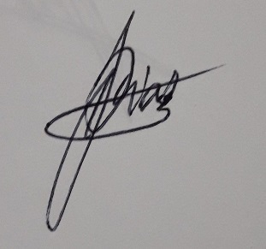 D.N.I: **38.223.392**